「第20回 平和の鐘を鳴らそう！ｉｎ 長泉寺」開催のご案内

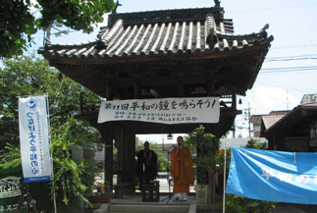
“平和の鐘を鳴らそう”は、ノーベル賞受賞者たちによって起草された「わたしの平和宣言」を紹介しながら、参加者が交互に鐘をうつことによって“平和への祈りと願い”を表現するイベントです。
今年は以下のイベントも同時開催します。

「平和の話」 「平和の礎は“豊かな体験”と“人とのつながり”から
～ 真の平和教育を目指して～ 」
講師：岡山大学附属中学校 教諭／NPO法人国際協力研究所･岡山 副代表理事
竹島 潤 さん

「祈りの音楽」
奏者： 長泉寺合唱団 CORO NAGA（コーロ・ナーガ）

■日 時 2019年 ８月15日(木) 11時40分～14時
■場 所 長泉寺
岡山市北区南方３丁目10-40 ℡：086-223-7450
※駐車場に限りがありますので、できるたけ公共交通機関をご利用の上、
お越しください。バス停「長泉寺」下車すぐ。
■申 込 当日直接長泉寺にお越し下さい
■参加費 無料
■お問合せ 岡山ユネスコ協会 事務局長
小坂田 孟 ℡：0９0-７７７０-４７７９
■主催 岡山ユネスコ協会
■後援 (社)日本ユネスコ協会連盟

＜参考：活動紹介＞
2000年、ユネスコが提唱し国連が定めた「平和の文化国際年」は、戦争や争いがない21世紀を作っていく為に私たち一人ひとりが出来る事から行動していくことを呼びかけました。さらに、2001年から始まった「世界の子供たちのための平和の文化と非暴力の国際10年」は、これからの世界を担う子どもたちに地球環境までも含む全ての暴力の否定から平和を作って行こうと呼びかけています。これを受けて岡山ユネスコ協会では、平和への祈りと願いを広めるため「平和の鐘を鳴らそう」を毎年8月15日に開催しています。

平和の鐘を鳴らそう！ｉｎ 長泉寺 プログラム

11：45 開会案内 長泉寺 鐘楼門 集合
11：50 開会あいさつ 池田 岡山ユネスコ協会会長
11：55 わたしの平和宣言朗読
12：00 平和の鐘を鳴らそう：平和への想いをこめて、一人ずつ鐘をつきます
＜小休憩・移動＞
12：30 真の平和教育を目指して話 竹島 潤さん
～ 平和の礎は”豊かな体験“と”人とのつながりから“～
SDGｓの考えを踏まえての真の平和教育を目指してのお話
13：４0 「祈りの音楽」 長泉寺合唱団 CORO NAGA（コーロナーガ）
14：00 閉会挨拶および謝辞 岡山ユネスコ協会副会長

＜講師紹介＞ 「竹島 潤」岡山大学附属中学校教諭 第二研究主任
ＮＰＯ法人国際協力研究所・岡山、副代表理事

1980年、岡山市生まれ。岡山大学附属中学校 岡山朝日高校 岡山大学教育学部卒業
学生時代に米国オクラホマ州に留学、9.11同時多発テロに遭遇する。その翌年、米国サンノーゼ州立大学に交換留学。卒業後、西大寺中学校、京山中学校、旭東中学校の教育現場で国際交流やＥＳＤ実践に取り組む。米国、ネパール、モザンビークなどでの研修や活動を経て、２０１６年内閣府「地域コアーリーダープログラム」日本代表青年としてドイツに派遣される。帰国後、学校教育と社会課題をつなぐ事業を推進し、福島ボランティア岡山隊、岡山青年国際交流会、岡山県空手道連盟、などで社会活動に取り組んでいる。

＜奏者紹介＞ 「祈りの音楽」 長泉寺合唱団 CORO NAGA（コーロナーガ）
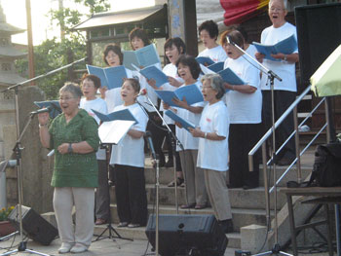
長泉寺合唱団コーロナーガは、「平和を歌う」をテーマに、2015年の秋に結成された合唱団です。
「コーロ」は「コーラス隊」、「ナーガ」は仏教の生まれた国インドの古代語（サンスクリット語）で「竜」という意味です。
「竜」のように強くしなやかに、平和への願いを歌っていこう、という意味が込められています。

